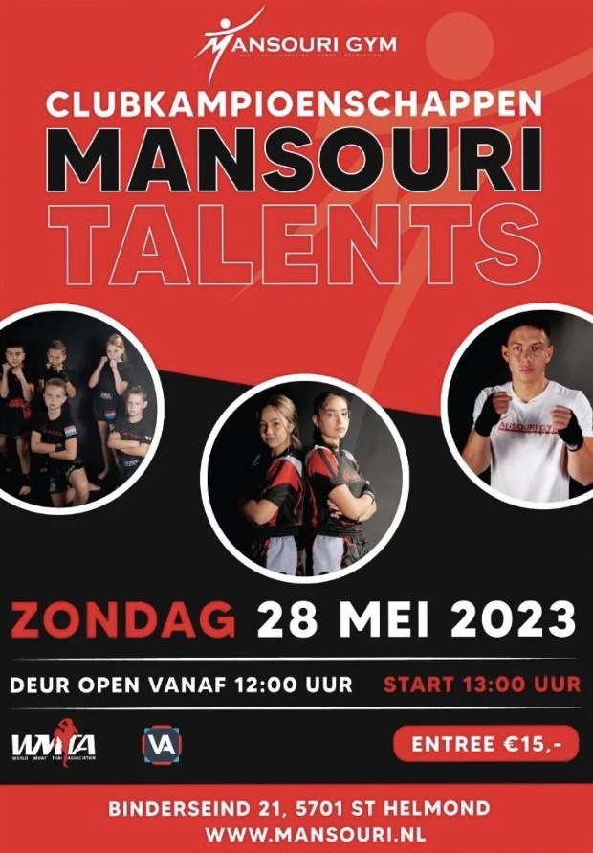

De volgende stap naar een gezonder en duurzamer sportevenement

Stageopdracht Cas Rozema

Inhoud
De opdracht 3
Gezondheid op het sportevenement 3
Eten en drinken 3
Voorgestelde stappen in de goede richting 3
(Sponsor)uitingen 4
Voorgestelde stappen in de goede richting 4
Duurzaamheid op het sportevenement 4
Locatie 4
Voorgestelde stappen in de goede richting 5
Eten en drinken 5
Voorgestelde stappen in de goede richting 5

De opdracht

Mansouri Gym organiseert 1 maal per jaar clubkampioenschappen waar veel sportscholen uit binnen- en buitenland aan deelnemen. Gemiddeld bezoeken 400 mensen het evenement. Naast de entreegelden vormt sponsoring, eten en drinken een goede inkomstenbron voor de vereniging. Mansouri Gym wil graag uitstralen dat sport en een gezonde levensstijl bij elkaar passen. De kampioenschappen hebben plaatsgevonden op 28 mei 2023. De voorbereidingen waren bij de start van mijn stage al in volle gang. Mansouri Gym heeft mij gevraagd het evenement van 28 mei te beoordelen op de aspecten gezondheid en duurzaamheid en te adviseren over welke stappen in de goede richting gezet kunnen worden bij het eerstvolgende evenement.

Gezondheid op het sportevenement

De clubkampioenschappen is een goede mogelijkheid om uit te stralen hoe goed sport en een gezonde leefstijl bij elkaar passen. Dit wordt nog krachtiger als het eten, drinken en de (sponsor)uitingen ook gezondheid uitstralen en het terrein rookvrij is.

Eten en drinken

Eten en drinken tijdens het evenement is een grote inkomstenbron voor de vereniging. Het aanbod was dan ook groot en gevarieerd:
- (Broodje) frikadel
- (Broodje) hamburger
- (Broodje) kipburger
- (Broodje) kefta burger
- Kipsaté
- Tosti
- Salade
- Koffie, thee, water
- Diverse fris- en energydranken
- Diverse snoep als Snickers, Twix en chips
Het was toegestaan om op het buitenterrein te roken.

Positieve zaken die mij opvielen waren:
- Met het aanbieden van salade en de keuze tussen wit/bruin brood bij de tosti wordt een gezonde keuze gemaakt.
- Er werd geen alcohol geschonken.
- Hoge verkoopopbrengst.

Voorgestelde stappen in de goede richting

- Er is een groot aanbod aan vleesproducten. Een gezondere keuze zou zijn om het vleesaanbod te beperken en 1 of 2 producten te vervangen voor bijvoorbeeld een vegetarische optie.
- Alleen bij de tosti was er de mogelijkheid te kiezen tussen wit of bruin brood. Bij de andere broodjes was wit de enige optie. Een gezondere keuze zou zijn om ook bruin (volkoren) broodje aan de bieden bij de andere producten.
- Frisdranken en energydranken bevatten heel veel suiker. Een gezondere keuze zou zijn deze te vervangen voor suikervrije varianten, groentesappen of zelfgemaakte smoothies.
- Chocolade en chips bevatten veel zout, calorieën en vet en weinig vitamines, mineralen en andere goede voedingsstoffen. Een gezondere keuze zou zijn deze niet meer aan te bieden en bijvoorbeeld te vervangen voor (gratis) vers fruit.
- Maak het gehele evenement rookvrij.

(Sponsor)uitingen

De wens van Mansouri Gym is om uit te stralen dat sport en een gezonde leefstijl bij elkaar passen. Op het evenement van 28 mei waren geen zichtbare (sponsor)uitingen aanwezig die dit kenbaar maakten. Mansouri Gym organiseert en betaalt alles zelf, er worden geen bijdragen ontvangen van sponsors.

Voorgestelde stappen in de goede richting

- Onderzoek sponsor- of subsidiemogelijkheden bij bedrijven en gemeente Helmond die passen bij een gezonde leefstijl.
- Plaats zichtbare uitingen op bijvoorbeeld banners, website, social media en de diverse televisies in de sporthal.

Duurzaamheid op het sportevenement

De clubkampioenschappen zijn bezocht door meer dan 400 mensen en was een groot succes. Mansouri Gym heeft met het duurzamer maken van dit evenement de kans jong en oud te inspireren duurzamere keuzes te gaan maken in het dagelijks leven en zo een steentje bij te dragen aan het grotere klimaatdoel.

Gekeken is naar de locatie waar het evenement is gehouden en het eten en drinken.

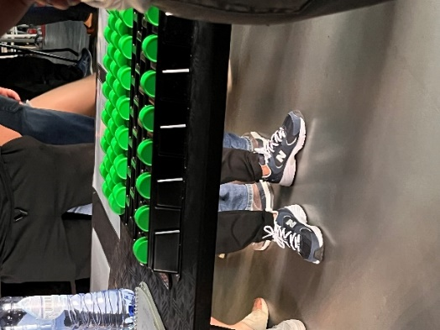
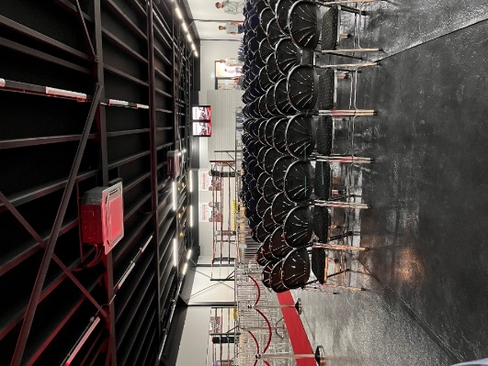

Locatie

Het evenement is gehouden op de locatie waar de sportschool is gevestigd en normaal de lessen worden gegeven. Positieve zaken die opvielen bij de organisatie van het evenement als het gaat om duurzaamheid:

- De stoelen zijn niet nieuw maar 2e hands via Marktplaats aangeschaft, de stoelen hebben hiermee een 2e leven gekregen.
- Het materiaal waarmee de vloer wordt afgedekt, kan meerdere malen worden gebruikt.
- Spullen welke niet in eigen bezit zijn, zoals dranghekken en afzetpaaltjes worden niet nieuw aangeschaft maar gehuurd.
- Bij de aanschaf van eigen cateringapparatuur zoals koelkast, tosti-ijzer, koffie en thee apparaten is gelet op het energieverbruik van deze apparaten.
- Bij het opbouwen bleek dat de verlichting boven de ring onvoldoende was. Gekozen is deze uit te breiden met LED-verlichting.

Voorgestelde stappen in de goede richting

- Ondanks de bewuste keuzes is het elektriciteitsverbruik hoog door het gebruik van airco’s in de zaal en alle apparaten bij met name de catering. Een duurzame keuze zou de aanschaf van zonnepanelen kunnen zijn. Dit zou het verbruik niet alleen tijdens een evenement kunnen verlagen maar ook gedurende de rest van het jaar.

Eten en drinken

Tijdens het evenement is er veel gegeten en gedronken. Positieve zaken die hierbij opvielen in het kader van duurzaamheid:

- De aangeboden producten zijn lokaal aangeschaft.
- De salades werden geserveerd in kartonnen bakjes.
- Eten en drinken werd betaald met consumptiemunten. Deze kunnen een volgende keer weer worden gebruikt.
- Tijdens het evenement werden afvalbakken regelmatig geleegd.

Voorgestelde stappen in de goede richting

- Bij het eten werden er heel veel plastic bakjes gebruikt. Een duurzamere keuze zou zijn gebruik te maken van biologisch afbreekbare kartonnen bakjes zoals bij de salade.
- Veel bezoekers betekent veel afval. Ondanks dat tussendoor werd opgeruimd, was er na afloop sprake van veel zwerfafval. Om dit zoveel mogelijk te beperken zou het plaatsen van meer afvalbakken een optie zijn.
- Alle afval werd bij elkaar gestopt. Een duurzamere keuze zou zijn te kijken waar afvalscheiding mogelijk is.
- Na afloop van het evenement was veel eten over. Een duurzamere keuze zou zijn het aanbod te beperken en vooraf op basis van ervaringen uit eerdere evenementen in te schatten wat echt nodig is. Met de lokale leverancier kunnen afspraken gemaakt worden wat te doen in geval van een overschot (terug geven of doneren). Dit alles om voedselverspilling tegen te gaan.
- Voor het aanbod eten en drinken kan daar waar mogelijk gekozen worden voor fairtrade of biologische varianten.

